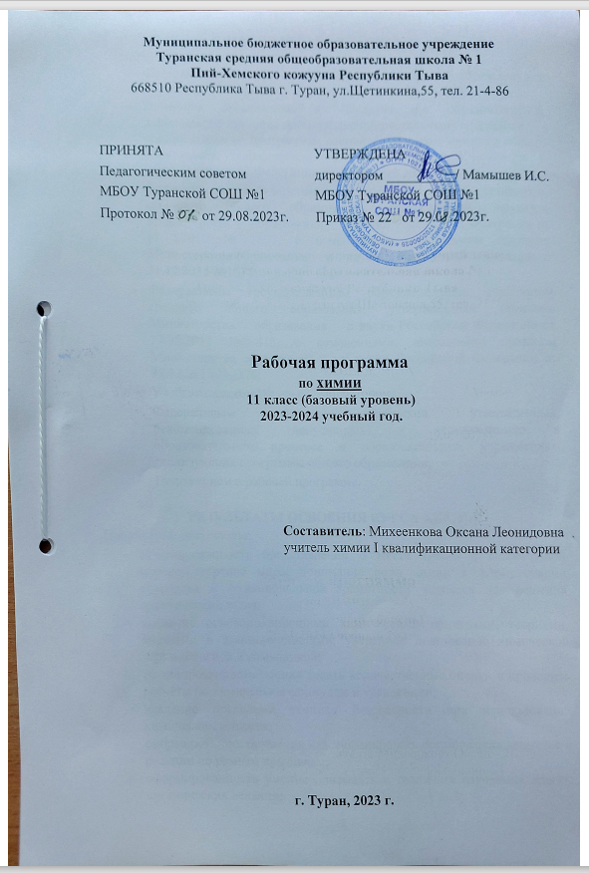

ПОЯСНИТЕЛЬНАЯ ЗАПИСКА
Программа разработана в соответствии с:
- Федеральным законом от 29.12.2012 № 273-ФЗ "Об образовании в Российской Федерации";
- Порядком организации и осуществления образовательной деятельности по основным общеобразовательным программам – образовательным программам основного общего и среднего общего образования, утвержденным приказом Министерства образования и науки Российской Федерации от 30.08.2013 № 1015;
- Федеральным государственным образовательным стандартом основного общего образования, утвержденным, приказом Министерства образования и науки Российской Федерации от 17.12.2010 № 1897, с изменениями, внесенными приказом Министерства образования и науки Российской Федерации от 31.12.2015 №1577;
- Федеральным государственным образовательным стандартом среднего общего образования, утвержденным приказом Министерства образования и науки Российской Федерации от 17.05.2012 № 413, с изменениями, внесенными приказом Министерства образования и науки Российской Федерации от 31.12.2015 №1578;
- Учебным планом Школы;
- Федеральным перечнем учебников, утвержденных, рекомендованных (допущенных) к использованию в образовательном процессе в образовательных учреждениях, реализующих программы общего образования;
- Положением о рабочей программе.

РЕЗУЛЬТАТЫ ОСВОЕНИЯ КУРСА ХИМИИ
Предметные результаты:
- сформированность представлений о месте химии в современной научной картине мира; понимание роли химии в формировании кругозора и функциональной грамотности человека для решения практических задач;
- владение основополагающими химическими понятиями, теориями, законами и закономерностями; уверенное пользование химической терминологией и символикой;
- сформированность умения давать количественные оценки и проводить расчёты по химическим формулам и уравнениям;
- владение правилами техники безопасности при использовании химических веществ;
- сформированность умения классифицировать органические вещества и реакции по разным признакам;
- сформированность умения описывать и различать изученные классы органических веществ;
- сформированность собственной позиции по отношению к химической информации, получаемой из разных источников;
- сформированность умения анализировать и оценивать последствия производственной и бытовой деятельности, связанной с переработкой органических веществ;
- сформированное умения оказывать первую помощь при отравлениях, ожогах и других травмах, связанных с веществами и лабораторным оборудованием.
Метапредметные результаты:
- сформированность умения ставить цели и новые задачи в учёбе и познавательной деятельности;
- овладение приёмами самостоятельного планирования путей достижения цели, умения выбирать эффективные способы решения учебных и познавательных задач;
- сформированность умения соотносить свои действия с планируемыми результатами;
- сформированность умения осуществлять контроль в процессе достижения результата, корректировать свои действия;
- сформированность умения оценивать правильность выполнения учебных задач и собственные возможности их решения;
- сформированность умения анализировать, классифицировать, обобщать, выбирать основания и критерии для установления причинно -следственных связей;
- сформированность умения приобретать и применять новые знания;
- сформированность умения создавать простейшие модели, использовать схемы, таблицы, символы для решения учебных и познавательных задач;
- сформированность умения эффективно организовывать учебное сотрудничество и совместную деятельность, работать индивидуально с учётом общих интересов;
- высокий уровня компетентности в области использования ИКТ;
- сформированное умения применять в познавательной, коммуникативной и социальной практике знания, полученные при изучении предмета.
Личностные результаты:
- сформированность положительного отношения к химии, что обусловливает мотивацию к учебной деятельности в выбранной сфере;
- сформированность умения проводить самоанализ и осуществлять самоконтроль и самооценку на основе критериев успешности;
- сформированность готовности следовать нормам природо - и здоровьсберегающего поведения;
- сформированность навыков проявления познавательной инициативы в учебном сотрудничестве.

ТЕМАТИЧЕСКОЕ ПЛАНИРОВАНИЕ

№ п/п | Наименование разделов и тем программы | Количество часов
№ п/п | Наименование разделов и тем программы | Всего | Контрольные работы | Практические работы
1 | Строение атома. Периодический закон и Периодическая система химических элементов Д.И. Менделеева | 4
2 | Строение вещества. Многообразие веществ | 3 | 1
3 | Химические реакции | 2 | 1
4. | Растворы | 3 | 1 | 1
5. | Электрохимические реакции | 2 | 1
6. | Металлы | 6 | 1 | 1
7. | Неметаллы | 4 |  | 1
8. | Химия и жизнь | 2
ОБЩЕЕ КОЛИЧЕСТВО ЧАСОВ ПО ПРОГРАММЕ |  | 26 | 5 | 3

№  п/п | Тема урока | Количество часов
№  п/п | Тема урока | Всего | План | Факт
1 | Химический элемент. Атом. Электронная конфигурация атомов | 1 | 05.09
2 | Периодический закон и Периодическая система химических элементов Д. И. Менделеева. Распределение электронов в атомах элементов малых периодов. | 1 | 12.09
3 | Распределение электронов в атомах больших периодов. | 1 | 19.09
4 | Валентность и валентные возможности атомов. | 1 | 26.09
5 | Основные виды химической связи. | 1 | 03.10
6 | Пространственное строение молекул. Кристаллические решетки. | 1 | 10.10
7 | Причины многообразия веществ | 1 | 17.10
8 | Контрольное тестирование «Строение вещества» | 1 | 24.10
9 | Классификация химических реакций. Скорость химических реакций. | 1 | 07.11
10 | Катализ. Химическое равновесие. | 1 | 14.11
11 | Контрольная работа «Химические реакции» | 1 | 21.11
12 | Дисперсные системы. Способы выражения концентрации растворов. | 1 | 28.11
13 | Практическая работа «Приготовление растворов с заданной молярной концентрацией» | 1 | 05.12
14 | Электролитическая диссоциация. | 1 | 12.12
15 | Реакции ионного обмена | 1 | 19.12
16 | Гидролиз органических и неорганических веществ | 1 | 26.12
17 | Контрольное тестирование «Растворы» | 1 | 09.01
18 | Химические источники тока. Ряд стандартных электродных потенциалов. | 1 | 16.01
19 | Коррозия металлов. Электролиз. | 1 | 23.01
20 | Общая характеристика и способы получения металлов | 1 | 30.01
21 | Обзор металлических элементов А групп | 1 | 06.02
22 | Обзор металлических элементов Б групп | 1 | 13.02
23 | Медь. Цинк | 1 | 20.02
24 | Титан и хром | 1 | 27.02
25 | Железо, никель, платина | 1 | 05.03
26 | Сплавы металлов. Оксиды и гидроксиды | 1 | 12.03
27 | Практическая работа «Решение экспериментальных задач» | 1 | 19.03
28 | Контрольная работа «Металлы» | 1 | 02.04
29 | Обзор неметаллов. Свойства и применение неметаллов | 1 | 09.04
30 | Общая характеристика оксидов неметаллов и кислородосодержащих кислот | 1 | 16.04
31 | Окислительные свойства серной и азотной кислот. Водородные соединения. | 1 | 23.04
32 | Генетическая связь. | 1 | 30.04
33 | Химия и жизнь. | 1 | 07.05
34 | Химия и жизнь | 1 | 21.05
ОБЩЕЕ КОЛИЧЕСТВО ЧАСОВ ПО ПРОГРАММЕ |  | 34

